Proprietà topologiche di una funzione ad una variabile reale: sono quelle che si basano sulla nozione di intorno di un numero reale.
La prima definizione è quella di limite.
La seconda, legata alla prima, è la continuità.

Per capire se una funzione è derivabile si fa il rapporto incrementale(definizione matematica), del quale si fa il limite (definizione topologica). La definizione di derivata è quindi una definizione topologica-matematica.
Per raccogliere tutto lo studio di funzioni si utilizza il grafico, l'obiettivo dello studio di funzioni.

prima di tutto si danno le definizioni, terminologia, esempi e per ultimo i teoremi.

Funzione di una variabile reale
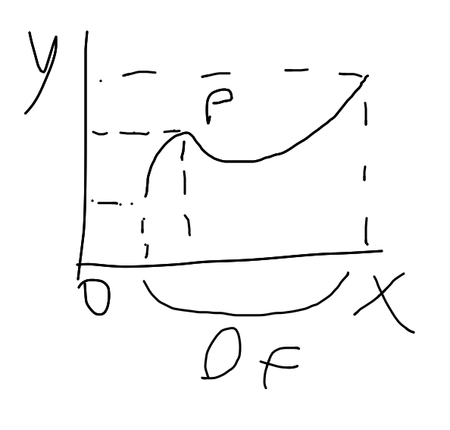
def 1 funzione di una variabile reale:
dominio → immagine sull'asse x/sta sull'asse x
immagine → asse y
il grafico è sul piano xy (yx è un'altra cosa).
Il piano è la totalità delle copie ordinate di numeri reali

significato frecce:
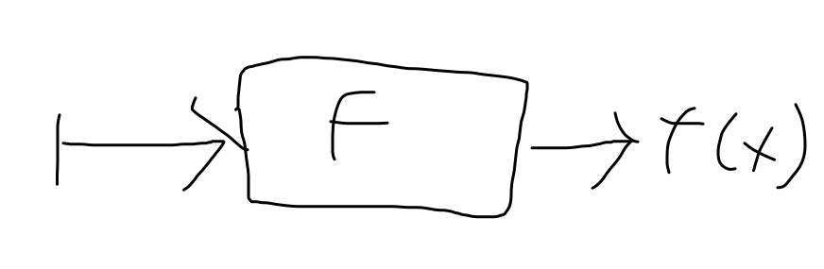

Sottoinsiemi dei numeri reali
intervallo...
per la definizione di intorno serve la definizione di intervallo

Def. 2 (intervallo aperto, chiuso, semiaperto)
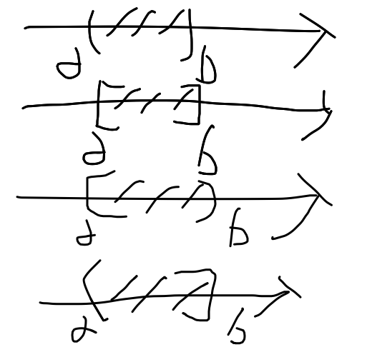

def. 3 (intervalli illimitati o semirette, aperte o chiuse)

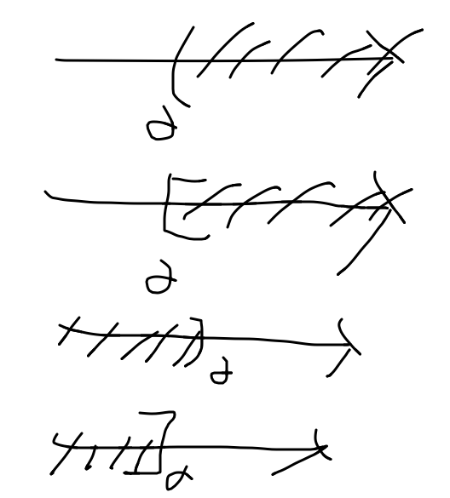
e sono simboli e non numeri reali, quindi non possono essere inclusi (no parentesi quadre)
infatti la totalità dei numeri reali è data da

